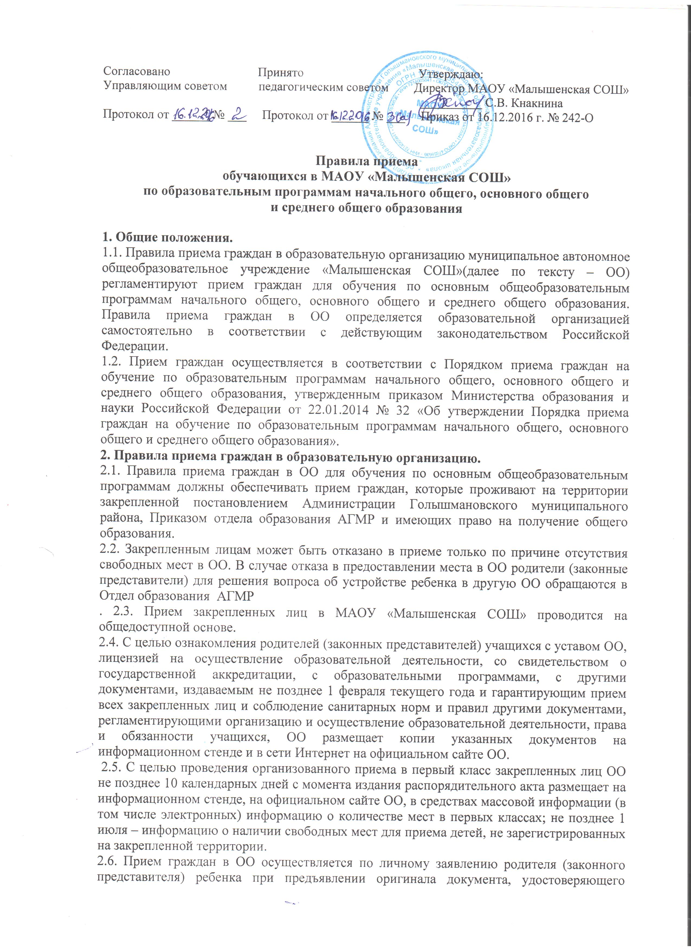 личность родителя (законного представителя), либо оригинала документа, удостоверяющего личность иностранного гражданина и лица без гражданства в Российской Федерации в соответствии со статьей 10 Федерального закона от 25 июля 2002 № 115-ФЗ «О правовом положении иностранных граждан в Российской Федерации» ОО может осуществлять прием указанного заявления в форме электронного документа с использованием информационно-телекоммуникационных сетей общего пользования.
В заявлении родителями (законными представителями) ребенка указываются следующие сведения:
а) фамилия, имя, отчество (последнее – при наличии) ребенка;
б) дата и место рождения ребенка;
в) фамилия, имя, отчество (последнее – при наличии) родителей (законных представителей) ребенка;
г) адрес места жительства ребенка¸ его родителей (законных представителей);
д) контактные телефоны родителей (законных представителей) ребенка.
Примерная форма заявления размещается ОО на информационном стенде и на официальном сайте ОО в сети Интернет.
Для приема в ОО: родители (законные представители) детей, проживающих на закрепленной территории для зачисления ребенка в первый класс дополнительно предъявляют оригинал свидетельства о рождении ребенка или документ, подтверждающий родство заявителя, свидетельство о регистрации ребенка по месту жительства или по месту пребывания на закрепленной территории или документ, содержащий сведения о регистрации ребенка по месту жительства или по месту пребывания на закрепленной территории; родители (законные представители) детей, не проживающих на закрепленной территории, дополнительно предъявляют свидетельство о рождении ребенка.
Родители (законные представители) детей, являющихся иностранными гражданами или лицами без гражданства, дополнительно предъявляют документ, подтверждающий родство заявителя (или законность представления прав ребенка), и документ, подтверждающий право заявителя на пребывание в Российской Федерации. Иностранные граждане и лица без гражданства все документы представляют на русском языке или вместе с заверенным в установленном порядке переводом на русский язык. Копии предъявляемых при приеме документов хранятся в ОО на время обучения ребенка.
2.7. Родители (законные представители) детей имеют право по своему усмотрению представлять другие документы.
2.8. При приеме в первый класс в течение учебного или во второй и последующий классы родители (законные представители) учащегося дополнительно представляют личное дело учащегося, выданное ОО, в котором он обучался ранее.
При приеме в ОО для получения среднего общего образования представляется аттестат об основном общем образовании установленного образца.
2.9. Требование предоставления других документов в качестве основания для приема детей в ОО не допускается.
2.10. Прием заявлений в первый класс ОО для граждан, проживающих на закрепленной территории начинается не позднее 1 февраля и завершается не позднее 30 июня текущего года. Зачисление в ОО оформляется приказом директора ОО в течение 7 рабочих дней после приема документов.
Для детей, не зарегистрированных на закрепленной территории, но зарегистрированных на территории муниципалитета, прием заявлений в первый класс начинается с 1 июля текущего года до момента заполнения свободных мест, но не позднее 5 сентября текущего года. Приказ о зачислении в первый класс издается не ранее 1 июля текущего года.
В случае окончания приема в первый класс всех детей, зарегистрированных на закрепленной территории, ОО вправе осуществлять прием детей, не зарегистрированных на закрепленной территории, ранее 1 июля.
2.11. При приеме на свободные места граждан, не зарегистрированных на закрепленной территории, преимущественным правом обладают граждане, имеющие право на первоочередное предоставление места в ОО в соответствии с законодательством Российской Федерации и нормативными правовыми актами субъектов Российской Федерации.
2.12. Факт ознакомления родителей (законных представителей) ребенка, в том числе через информационные системы общего пользования, с лицензией на осуществление образовательной деятельности, свидетельством о государственной аккредитации ОО, Уставом ОО, общеобразовательными программами фиксируется в заявлении о приеме и заверяется личной подписью родителей (законных представителей) ребенка.
Подписью родителей (законных представителей) ребенка фиксируется также согласие на обработку их персональных данных и персональных данных ребенка в порядке, установленном законодательством Российской Федерации.
2.13. Дети с ограниченными возможностями здоровья принимаются на обучение по адаптированной образовательной программе только с согласия их родителей (законных представителей) и на основании рекомендаций психолого-медико-педагогической комиссии.
2.14. Документы, представленные родителями (законным представителями) детей, регистрируются в журнале приема заявлений, после регистрации заявления родителям (законным представителям) детей выдается расписка в получении документов, содержащая информацию о регистрационном номере заявления о приеме ребенка в ОО, о перечне представленных документов. Расписка заверяется подписью должностного лица ОО, ответственного за прием документов, и печатью ОО.
2.15. Приказы размещаются на информационном стенде в день их издания.
2.16. На каждого ребенка, зачисленного в ОО, заводится личное дело, в котором хранятся все сданные документы.

